|  |  |  |
| --- | --- | --- |
| **Codice statutario  dell'Agenzia svedese dei trasporti** |  | Agenzia svedese dei trasporti |

Parere generale dell'Agenzia svedese dei trasporti   
sulle esenzioni per i viaggi con veicoli ampi e veicoli con carichi ampi indivisibili;

adottati il 5 april 2024.

TSFS 2024:16

Pubblicato il  
19 aprile 2024

CIRCOLAZIONE STRADALE

L'Agenzia svedese dei trasporti adotta[1] il seguente parere generale.

Aspetti generali

1 Il presente parere generale riguarda l'esame delle domande di esenzione dalle disposizioni sulla larghezza dei veicoli o sulla combinazione dei veicoli di cui al capitolo 4, sezione 15, dell'ordinanza sulla circolazione stradale (1998:1276) e ai regolamenti locali sulla circolazione, emanati in virtù del capitolo 10, sezione 1, secondo comma, punto 20, di detta ordinanza.

2 Il capitolo 13, sezioni da 3 a 5, dell'ordinanza sulla circolazione stradale (1998:1276) contiene disposizioni che autorizzano le autorità a esaminare le domande di esenzione dalle norme sulla circolazione stradale e le condizioni alle quali possono essere concesse esenzioni.

3 I regolamenti e il parere generale dell'Agenzia svedese dei trasporti (TSFS 2023:36) per i viaggi con carichi ampi indivisibili contengono disposizioni sulle esenzioni per il trasporto di carichi ampi indivisibili con una larghezza massima di 350 centimetri.

Definizioni

4 I termini utilizzati in questo parere generale hanno lo stesso significato di quello previsto dalla legge sulla licenza di guida (1998:488), dalla legge sulle definizioni della circolazione stradale (2001:559), dalle legge sulla certificazione della scorta per il trasporto su strada (2004:1167), dall'ordinanza sulla circolazione stradale (1998:1276) e dall'ordinanza (2001:651) sulle definizioni della circolazione stradale.

Condizioni per la concessione di esenzioni

Certificato del percorso

5 Se la larghezza del veicolo supera i 450 centimetri o se la larghezza supera i 350 centimetri e l'altezza totale supera i 450 centimetri, il richiedente deve allegare una descrizione che consenta di controllare il percorso (certificato del percorso). Il percorso e gli eventuali ostacoli prevedibili sulla strada dovrebbero essere chiari dalla descrizione.

### **Veicoli ampi e trasporto di carichi ampi indivisibili**

6 Le esenzioni dovrebbero essere concesse solo per i viaggi con veicoli che:

– devono essere più ampi di 260 centimetri a causa della loro funzione; o

– trasportano, o sono appositamente adattati a farlo, carichi ampi indivisibili e quindi devono essere più ampi di 260 cm a carico vuoto.

### Consultazione

Autorità di gestione stradale

7 Prima di decidere in merito a un'esenzione, le altre autorità di gestione stradale interessate dall'esenzione dovrebbero avere la possibilità di presentare osservazioni in merito.

#### Autorità di polizia svedese

8 Quando la larghezza di un veicolo o di una combinazione di veicoli supera i 450 centimetri, l'autorità di polizia svedese dovrebbe potersi pronunciare sulla possibilità di concedere esenzioni senza compromettere la sicurezza stradale o causare altri inconvenienti significativi.

#### Autorità che ha emanato regolamenti locali sulla circolazione

9 Prima di concedere un'esenzione dalle normative locali sulla circolazione con norme speciali che limitano la larghezza o la lunghezza dei veicoli a motore, dei veicoli combinati o dei carichi diversi da quelli consentiti nel capitolo 4, sezioni 15, 17 o 17 bis dell'ordinanza sulla circolazione stradale (1998:1276), l'autorità che ha emanato i regolamenti dovrebbe essere consultata.

Periodo di validità e durata del trasporto

Periodo di validità

10 Se deve essere concessa un'esenzione per un solo viaggio, il periodo di validità dovrebbe di norma essere determinato in modo da consentire lo svolgimento del viaggio entro un mese. Se l'esenzione riguarda viaggi multipli, il periodo di validità non dovrebbe superare i cinque anni.

### Durata del trasporto

11 Se la larghezza supera i 310 centimetri, non può essere concessa un'esenzione ai sensi del capitolo 13, sezione 3, dell'ordinanza sulla circolazione stradale (1998:1276):

– dove è previsto un traffico intenso, ad esempio durante l'ora di punta in luoghi adiacenti ai principali agglomerati urbani, durante i principali eventi locali e per parti di giorni connessi a festività importanti come Pasqua, ferragosto e Natale; o

– per i viaggi di notte dal lunedì al venerdì, dalle 6 alle 9 e dalle 15 alle 20.

Condizioni della decisione

12 Le decisioni dovrebbero essere soggette a condizioni relative a, ad esempio:

– prima dell'inizio del viaggio, il conducente accerta che l'itinerario è percorribile, tenendo conto dei lavori stradali, degli ostacoli verticali e laterali e di altre circostanze prevedibili analoghe;

– il trasporto non avviene quando la visibilità è gravemente ridotta a causa di condizioni atmosferiche quali nebbia densa, forti nevicate o bufere di neve; e

– conformità alle prescrizioni relative alla marcatura e al segnale di avvertimento conformemente ai punti da 15 a 25.

13 Per i viaggi con veicoli di larghezza superiore a 310 cm, ma non superiore a 450 centimetri, la decisione, oltre al punto 12, dovrebbe essere soggetta alle condizioni di cui ai punti da 26 a 37.

14 Per i viaggi con veicoli di larghezza superiore a 450 centimetri, la decisione dovrebbe essere soggetta, oltre al punto 12, alle condizioni di cui ai punti da 26 a 39.

### **Marcatura**

15 I veicoli o le combinazioni di veicoli, di larghezza superiore a 260 cm, sono muniti di segnali di avvertimento e contrassegnati da altri fari, segnali di marcatura della larghezza, segnali di avvertimento e riflettori di cui ai punti 16, da 19 a 21 e 24.

I segnali, i fari e i riflettori sono in condizioni tali da essere visibili e riconoscibili per gli altri utenti della strada. I segnali di marcatura della larghezza e i segnali di avvertimento sono chiaramente visibili dalla parte anteriore e posteriore.

Quando si viaggia di notte, al tramonto o all'alba e, altrimenti, quando necessario in base al tempo o altre circostanze, i segnali di avvertimento sono illuminati. I segnali di marcatura della larghezza sulle gru mobili CE e sulle apparecchiature motorizzate non sono illuminati.

La figura 1 dell'allegato fornisce esempi di come i carichi proiettati lateralmente dal veicolo devono essere marcati per essere chiaramente visibili dalla parte anteriore e posteriore.

#### Segnali di marcatura della larghezza

16 Sui veicoli la cui larghezza a carico vuoto supera i 260 centimetri, i segnali di marcatura della larghezza sono situati sui bordi esterni del veicolo.

Sui veicoli con carichi proiettati lateralmente dal veicolo, i bordi esterni dei segnali di marcatura della larghezza in direzione orizzontale non si trovano all'interno del bordo più esterno del carico. Nella direzione longitudinale del carico, i segnali sono posti prima o sopra quella parte del carico che provoca il superamento della larghezza ammissibile.

I segnali sono normalmente posizionati a non più di 2,0 metri sopra la carreggiata.

La figura 1 dell'allegato fornisce esempi di posizionamento appropriato dei segnali di marcatura della larghezza nella direzione orizzontale.

La figura 2 dell'allegato fornisce esempi di posizionamento appropriato dei segnali nella direzione longitudinale del carico.

17 I segnali

1. hanno campi di colore rosso e bianco alternato con un angolo di 45-60 $°$ e con una larghezza di 7-10 centimetri;

2. hanno campi della stessa larghezza, ad eccezione dei campi più esterni;

3. sono marchiati in conformità ai regolamenti ECE 104 o 150; e

4. sono posizionati in modo tale che i campi pendano verso l'esterno e verso il basso dal veicolo o dal carico.

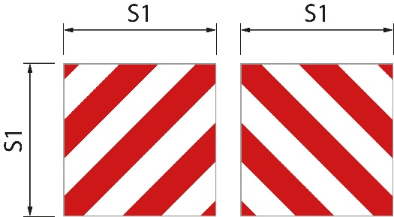18 I segnali hanno le seguenti dimensioni.

|  |  |  |
| --- | --- | --- |
| Segnali quadrati | Figura 1 | S1 è di almeno 0,42 metri. Il rapporto tra larghezza e altezza è 1:1 |
| Segnali rettangolari | Figura 2 | S1 è di almeno 0,28 metri e S2 è di almeno 0,56 metri. Il rapporto tra larghezza e altezza è 1:2. |
| Segnali rettangolari | Figura 3 | S1 è 0,14 metri e S2 è 0,8 metri |

Figura 1

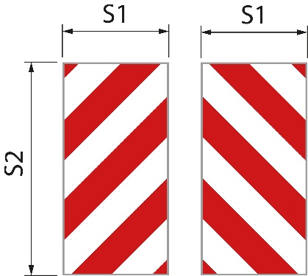Figura 2.

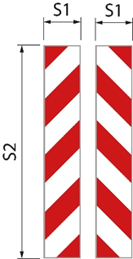

Figura 3

I segnali di marcatura della larghezza su una gru mobile CE e su un'apparecchiatura motorizzata possono avere dimensioni diverse da quelle sopra specificate e possono essere realizzati come adesivi.

#### Marcatura di unità di carico sottili

19 Le piastre, tavole, lastre da costruzione e altre unità di carico sottili simili, oltre ai segnali di marcatura della larghezza nella parte anteriore e posteriore, sono provviste di un segnale o di un equivalente sulle parti del carico che comportano un eccesso di larghezza. Esse presentano colori rosso e bianco riflettenti in modo alternato e una superficie visibile di almeno 250 centimetri²;

il primo comma non si applica se i segnali di marcatura della larghezza sono posti accanto al carico sporgente. Il significato di "accanto al carico sporgente" è illustrato nella figura 2 dell'allegato.

#### Fari e riflettori

20 Quando si viaggia di notte, al tramonto o all'alba e, altrimenti, se richiesto dalle condizioni meteorologiche o da altre circostanze, il bordo esterno del veicolo o il carico è contrassegnato con fari e riflettori. La marcatura è sia sul lato anteriore che posteriore con due luci su ciascun lato. Nella parte anteriore, i fari mostrano luce bianca in avanti e riflettori bianchi. Nella parte posteriore, i fari mostrano luce rossa all'indietro e riflettori rossi.

I fari si trovano sopra e sotto i segnali di marcatura della larghezza e il più vicino possibile al bordo esterno. Hanno un'intensità luminosa tale da poter essere viste chiaramente ad una distanza di 300 metri.

Le gru mobili CE e le apparecchiature motorizzate non sono dotate di fari e riflettori di cui al primo comma.

#### Segnali di avvertimento

21 Il veicolo o la combinazione di veicoli è dotato di segnali di avvertimento nella parte anteriore e posteriore.

Il cartello rivolto in avanti è posizionato al di sotto del bordo inferiore del parabrezza o con il bordo inferiore del segnale a non più di 2,0 metri dalla strada.

22 I segnali hanno:

1. un fondo di un colore giallo retroriflettente;

2. un bordo rosso fluorescente con una larghezza di 5,5 cm; e

3. testo in carattere Tratexsvart con una dimensione del testo di 0,17 metri.

23 I segnali hanno le seguenti dimensioni.

|  |  |  |
| --- | --- | --- |
| Segnali con una riga | Figura 1 | S1 è di almeno 1,2 metri e S2 è di almeno 0,4 metri. Il rapporto tra larghezza e altezza è di 3:1 |
| Segnali con due righe | Figura 2 | S1 è di almeno 0,6 metri e S2 è di almeno 0,5 metri. |

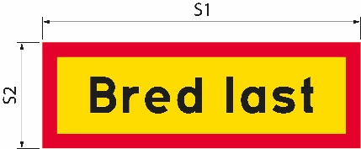Se la dimensione del segnale aumenta, anche la dimensione del testo e la larghezza del bordo aumentano di conseguenza.

Figura 1.

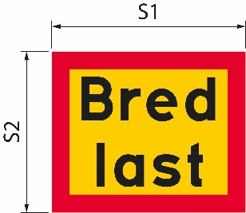Figura 2

|  |  |
| --- | --- |
| Bred last | Carico ampio |

### Segnale luminoso di avvertimento

24 Il veicolo o la combinazione di veicoli è munito di almeno un segnale luminoso di avvertimento.

25 I segnali luminosi di avvertimento sono accesi solo quando il veicolo o la combinazione di veicoli utilizza più corsie di circolazione alla volta.

Condizioni aggiuntive per i viaggi con veicoli o combinazioni di veicoli larghi più di 310 centimetri

Segnale luminoso di avvertimento

26 Quando si viaggia di notte, al tramonto o all'alba e, altrimenti, quando richiesto dal tempo o da altre circostanze, i segnali luminosi di avvertimento, oltre al punto 25, sono accesi.

### Veicolo di segnalazione del pericolo

27 Un veicolo di segnalazione del pericolo avverte gli altri utenti della strada del veicolo ampio o della combinazione di veicoli.

Il veicolo di segnalazione del pericolo si trova dietro il veicolo o la combinazione del veicolo in caso di strade con corsie separate da separatore, barriera mediana o equivalente. Se non c'è separazione fisica delle corsie, si trova invece davanti al veicolo o alla combinazione del veicolo.

Fatta eccezione per le aree edificate, la distanza tra il veicolo di segnalazione del pericolo e il trasporto è di circa 200 metri. Nelle aree edificate, la distanza è più breve.

28 Un veicolo di segnalazione del pericolo avverte per un massimo di tre veicoli o combinazioni di veicoli.

29 Il veicolo di segnalazione del pericolo è un'autovettura o un camion con un peso totale non superiore a 4,5 tonnellate. Il veicolo non ha un veicolo connesso.

#### Patente di guida

30 Il conducente del veicolo di segnalazione del pericolo è titolare di una patente di guida C1 o C.

#### Segnali di avvertimento

31 Il veicolo di segnalazione del pericolo è contrassegnato da segnali di avvertimento. I segnali si trovano più in alto del bordo superiore del parabrezza e sono chiaramente visibili dalla parte anteriore e posteriore. I segnali sono in condizioni tali da essere evidenti e comprensibili per gli altri utenti della strada. Quando si viaggia di notte, al tramonto o all'alba e, altrimenti, quando richiesto dal tempo o da altre circostanze, i segnali di avvertimento sono illuminati.

32 I segnali hanno:

1. un fondo di un colore giallo retroriflettente;

2. un bordo rosso fluorescente con una larghezza di 5,5 cm; e

3. testo in carattere Tratexsvart con una dimensione del testo di 0,17 metri.

33 I segnali hanno le seguenti dimensioni.

S1 è di almeno 1,2 metri e S2 è di almeno 0,4 metri (figura 1). Il rapporto tra larghezza e altezza è 3:1.

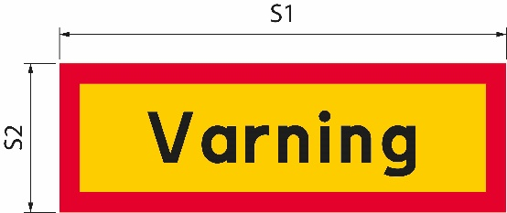Se la dimensione del segnale aumenta, anche la dimensione del testo e la larghezza del bordo aumentano di conseguenza.

Figura 1

|  |  |
| --- | --- |
| Varning | Avvertenza |

#### Segnale luminoso di avvertimento

34 Il veicolo di segnalazione del pericolo è provvisto di almeno un segnale luminoso di avvertimento.

35 Quando si viaggia con luce diurna, il segnale luminoso di avvertimento è acceso solo quando il veicolo ampio o la combinazione di veicoli invade una corsia per il traffico in arrivo.

36 Quando si viaggia di notte, al tramonto o all'alba e, altrimenti, quando richiesto dal tempo o da altre circostanze, il segnale luminoso di avvertimento è sempre acceso.

### Comunicazione tra il veicolo di segnalazione del pericolo e il veicolo ampio o la combinazione di veicoli

37 I conducenti di un veicolo di segnalazione del pericolo e di un veicolo ampio o di una combinazione di veicoli possono comunicare tra loro tramite una connessione radio o cellulare. I conducenti possono comunicare tra loro in una lingua che entrambi comprendono.

Condizioni aggiuntive per i viaggi con veicoli di larghezza superiore a 450 centimetri

38 Il trasporto è accompagnato da una scorta per il trasporto su strada o da un ufficiale di polizia. Se il trasporto deve essere scortato dalla polizia, la decisione deve includere un'istruzione secondo cui l'autorità di polizia svedese deve essere contattata almeno una settimana prima del trasporto previsto.

39 Il conducente del trasporto assicura che sia stabilita una connessione radio o telefonica con il conducente del veicolo di segnalazione di pericolo, l'accompagnatore del trasporto stradale o la polizia. Comunicano tra loro in una lingua che tutti comprendono.

___________

Il presente parere generale sostituisce il parere generale dell'amministrazione stradale svedese (VVFS 2000:126) sulle esenzioni dalle disposizioni dell'ordinanza sulla circolazione stradale (1998:1276) sulla larghezza dei veicoli e il parere generale dell'Agenzia svedese dei trasporti (TSFS 2009:64) sulle esenzioni per i viaggi con veicoli ampi.

A nome dell'Agenzia svedese dei trasporti  
JONAS BJELFVENSTAM  
Pär Ekström  
(Strade e ferrovie)

Pubblicato da: Kristina Nilsson, Agenzia dei trasporti svedese, Norrköping ISSN 2000-1975

### Allegato

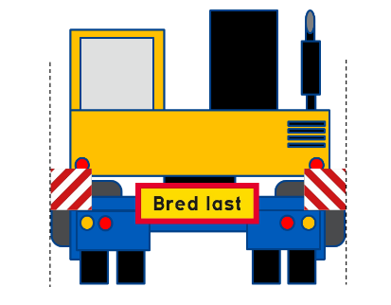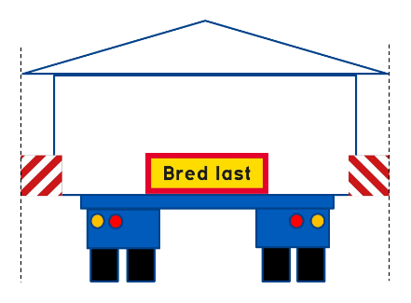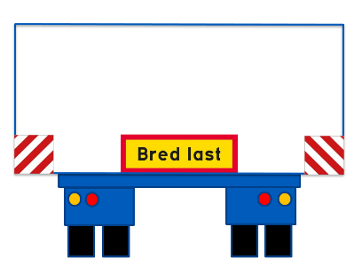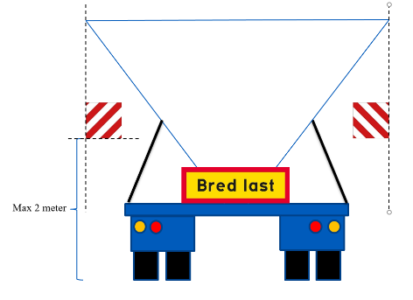Figura 1. La posizione dei segnali di marcatura della larghezza nella direzione orizzontale.

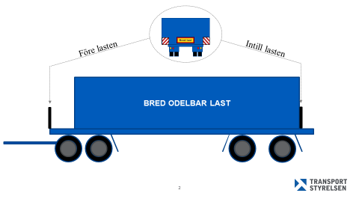Figura 2. La posizione dei segnali di marcatura della larghezza nella direzione della lunghezza sul carico.

|  |  |
| --- | --- |
| Bred last | Carico ampio |
| Före lasten | Prima del carico |
| Intill lasten | Accanto al carico |
| BRED ODELBAR LAST | CARICO AMPIO INDIVISIBILE |

1. Cfr. direttiva (UE) 2015/1535 del Parlamento europeo e del Consiglio, del 9 settembre 2015, che prevede una procedura d'informazione nel settore delle regolamentazioni tecniche e delle regole relative ai servizi della società dell'informazione.